Муниципальное автономное дошкольное образовательное учреждение

детский сад комбинированного вида №3 «Радуга»

города Асино Томской области

*Конспект*

**«ЛЕГО -ФЕСТИВАЛЬ»**

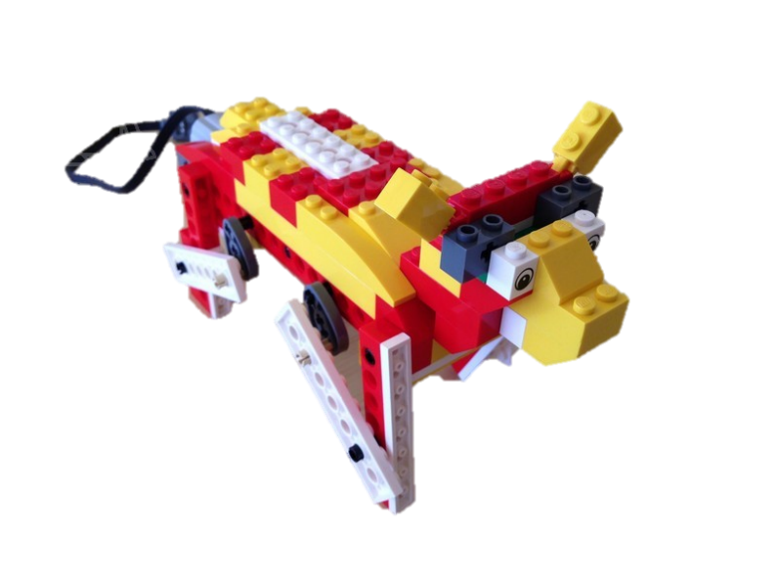

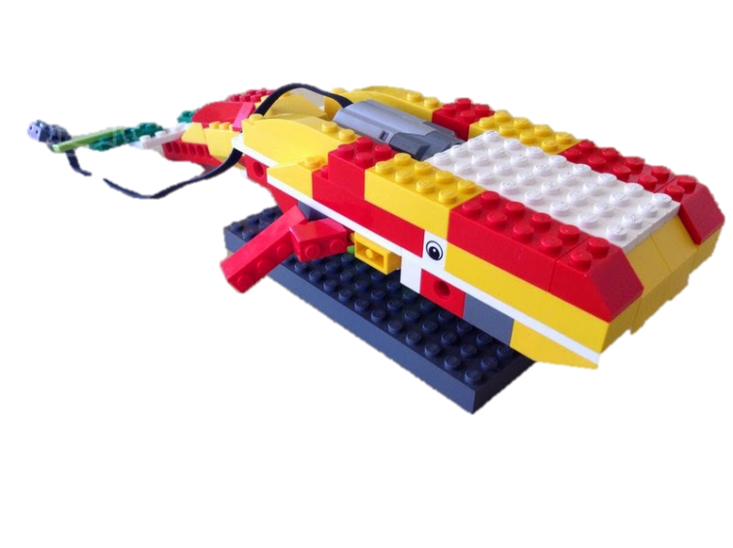

**Цель LEGO фестиваля:** популяризация возможностей использования конструктора ПервоРобот LEGO WeDo как одного из средств новых технологий в обучении и познавательном развитии дошкольников.

**Ход фестиваля:**

**01.Звучит музыка на вступление. (робот Бронислав)**

*В зал входит команды (дети и родители), проходят круг почета, занимают места в зале.*

**02. Дети исполняют песню:**

***Песня на мотив песни из киножурнала «Ералаш»***

Мальчишки и девчонки!

А так же их родители!

В веселом фестивале!

Участвовать хотите вы!

Чудесный лего-фестиваль пришел сегодня в сад,

И радуется детвора, здесь каждый точно рад!

Па-пара-бара-па, па-пара-бара-па,

Стал Лего-детсад!

**Ведущая:** Добрый день! Мы рады приветствовать на нашем Лего-фестивале всех любителей, а также профессионалов по сборке Лего-конструктора. Сегодня в нашем саду необычные соревнования. И в них примут участие умелые лего-конструкторы: папы, мамы и дети! Вам предстоит не только посоревноваться, но и сделать для себя много открытий. Кто-то из взрослых удивится своим способностям конструировать из детского конструктора. Кто-то поймет, а кто-то вспомнит, что на самом деле играть — это здорово! И, однозначно получит заряд положительных эмоций!

Давайте поприветствуем наших участников дружными аплодисментами!

**1 ребенок: *Даня Н***

LEGO – умная игра, завлекательна, хитра.

Интересно здесь играть, строить, составлять, искать!

Приглашаем всех друзей LEGO собирать скорей!

Целый день кипит работа-

Мы из «LEGO» строим что-то.

«LEGO» – конструктор для всех детей,

Много деталей – много идей!

Будем мы строить, творить, собирать!

Будем мы с LEGO мир познавать!

Радости много будет и смеха!

**Ура! Фестиваль! Да здравствует «LEGO»!** *(Дети говорят все вместе)*

Но прежде чем приступить к соревнованиям встречаем наших гостей.

**03. (Танец роботов)**

**04.** **Звучит сирена.**

**05.**Следом сразу включается фонограмма на выход инопланетян. Входят инопланетяне.

***Ведущая:*** Кажется, у нас гости. Здравствуйте. Кто вы такие? Представьтесь

***1 легонавт К***: Здрав -ствуй-те, зем –ля -не. Мы — ле-го-нав-ты, жи –те -ли да-ле-кой пла -не-ты Ле-го со-звез –ди -я Кон-струк-тор.

***2 легонавт:*** ***Ю*** Наш корабль совершил вынужденную посадку на планете Земля. Нам срочно требуется помощь. Есть ли на вашей планете детали конструктора Лего? (заикается)

***Ведущая:*** Здравствуйте, легонавты. Вам повезло. На нашей планете есть не только Лего, но и те, кто умеет из них строить все, что угодно. В этом зале собрались главные лего-конструкторы планеты Земля.

***1 и 2 легонавт:*** Хо-ро –ша -я, но -вость! У -ра! ***ВМЕСТЕ***

*Механически играют друг с другом в ладушки.*

***Ведущая:*** Зачем вы отправились в полет?

***Легонавт1:*** На нашей планете жили животные ЛЕГОЗАВРОВЫ: легоаллигаторы, легоптицы, легодраконы. ***К***

***Легонавт 2:*** Но космические пираты похитили всех Легозавров. Нам бы очень хотелось, чтобы они снова поселились на нашей планете Лего. ***Ю***

***Ведущая:*** Не осталось ли у вас хотя бы их фотографий?

***Легонавт 1:*** К сожалению, нет. ***К***

***Ведущая:*** Значит — это задача для наших лего-конструкторов. Нужно придумать и собрать животных Легозавров.

***Легонавт2:*** О! Великие лего-конструкторы, я и мой народ очень благодарны вам за помощь. ***Ю***

***Легонавт1:*** Пришло время покинуть вашу дружелюбную планету. Теперь я нисколько не сомневаюсь, что вы сумеете вернуть ЛЕГОЗАВРОВ на нашу планету, но, а мы прощаемся с вами и ждем ЛЕГОЗАВРОВ на своей планете. ***К***

***06.* Инопланетяне уходят.**

***Ведущая:*** Наши гости на космическом корабле отправились бороздить космические просторы, а нам пора начинать свои соревнования.

**Ведущая:** Ни одно соревнование не может обойтись без строгого, но справедливого жюри. Давайте знакомиться.

**07. «До чего дошел прогресс» ПРЕДСТАВЛЕНИЕ ЖЮРИ.**

**ПРАВИЛА ПРОВЕДЕНИЯ ФЕСТИВАЛЯ.**

**Ведущая:** Пришло время рассказать, как будут проходить наши соревнования.

В наше фестивале примут участие две команды команда детей **«ЛЕГО –КОНСТРУТОРЫ**» и команда родителей **«РОБОТИКИ».** *(команда родителей состоит из 4 человек, за одним компьютером, дети по двое, кто заканчивает первый помогает другим детям)*

Команда активных болельщиков тоже получит свое творческое задание и также примет участие в нашем фестивале в номинации ***«Лучшая эмблема соревнований.»***

**Ведущая:** Итак, собраны команды лего-конструкторов. Вам предстоит принять участие в Главной игре. И, чтобы прийти к победе, вам нужно будет проявить максимум сообразительности, а также быть сплоченными, дружными и, конечно, веселыми.

**08. Звук гонга.**

По звуку гонга начинаем соревнования.

**09. Спокойная космическая музыка.**

Ведущий раздает схемы роботов, участникам команды активных болельщиков. **Задание:** обвести по точкам и раскрасить, проявляя фантазию и творчество.

**010. По звуку гонга** конкурс заканчивается.

***Ведущая:*** Пока жюри оценивает скорость и сложность работы, приглашаю команду ***«Активных болельщиков»*** вас на подвижную игру

***011.Клип «Робот Бронислав».*** *Звучит музыка дети выполняют движения робота, музыка затихает, дети останавливаются.*

***Ведущая:*** А сейчас жюри объявит итоги LEGO фестиваля, поприветствуем команды на церемонии награждения.

**012. Фанфары.**

Дипломами победителей LEGO фестиваля в номинации ***«Лучшее конструкторское решение»*** награждаются участники команда «ЛЕГО –КОНСТРУТОРЫ».

Дипломами победителей LEGO фестиваля в номинации ***«За смелость в освоение нового»*** награждаются участники команда «РОБОТИКИ».

Дипломами победителей LEGO фестиваля в номинации ***«Лучшее творческое задание»*** награждаются участники команда «АКТИВНЫЕ БОЛЕЛЬЩИКИ».

***Ведущая:*** Вот и подошёл к завершению наш LEGO фестиваль. Спасибо всем за участие. Будем надеяться, что вам понравилось играть в LEGO.

LEGO – нас объединяет,

LEGO – сплачивает нас,

LEGO – в жизни помогает,

LEGO – это высший класс! *(Все вместе)*

**013. Робот Бронислав.** Команды выходят в центр зала, встают в круг, выполнят движения робота, затем выходят из зала

